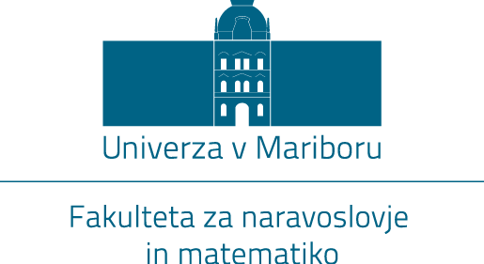
POTRDITEV VSTOPA V PROSTOR
Prostor: ____________________________
Datum in ura: ____________________________
Digitalna identiteta (ime.priimek@student.um.si): ________________________
Učna enota: __________________________________________

Ustrezno označite:
☐ s podpisom potrjujem prisotnost in izjavljam, da sem zdrav/-a. V prostore fakultete lahko vstopajo le zdrave osebe, ki ne kažejo bolezenskih znakov, saj lahko s tem ogrožajo zdravje zaposlenih ter ostalih udeležencev.

Univerza v Mariboru podatke o vstopu v prostor zbira v skladu s smernicami NIJZ zaradi potrebe obveščanja v primeru suma na okužbo oz. okužbe s koronavirusom (COVID-19) in se obdelujejo na podlagi člena 6 (1) (d) Uredbe (EU) 2016/679 Evropskega parlamenta in Sveta z dne 27. aprila 2016 o varstvu posameznikov pri obdelavi osebnih podatkov in o prostem pretoku takih podatkov ter o razveljavitvi Direktive 95/46/ES (Splošna uredba o varstvu podatkov). Podatki se bodo v referatu članice hranili 30 dni, nato se bodo uničili.
Več informacij o obdelavi osebnih podatkov na Univerzi v Mariboru lahko dobite na naslednji spletni strani: https://www.um.si/univerza/varstvo-osebnih-podatkov/Strani/default.aspx, za informacije v zvezi z obdelavo osebnih podatkov pa se lahko obrnete tudi na pooblaščeno osebo za varstvo podatkov Univerze v Mariboru doc. dr. Miho Dvojmoča (dpo@um.si).

PODPIS:
________________________

